油田生产安全技术：第二章 石油钻井安全技术

第五节 钻遇硫化氢的安全防护

在钻井过程中，有时会遇到含有硫化氢(H₂S)气体的地层，如果没有有效的控制，容易造成恶性的事故。华北油田在赵48井试油起电缆作业时，因井喷失控，致使H₂S大量喷出，造成6人死亡，多人中毒，20余万人紧急疏散。了解有关H₂S的基本知识，掌握钻遇H₂S的安全防护与应急处理技术，是对钻井作业人员的一项突出要求。

一、硫化氢的特性

1．是一种剧毒的气体。它的毒性为一氧化碳(CO)的5～6倍。它对人体的致死浓度为500×10^{—6}(500ppm)。在正常条件下，对人的安全临界浓度不能超过20×10^{—6} (20ppm)。
2．是一种无色气体，沸点约为－60℃。
3．比空气重，相对密度为1．176。在通风条件差的环境里，极易聚集在低凹处。
4．在低浓度0．13×0^{—6}～4．6×10^{—6}(0．13～4．6ppm)时可闻到臭蛋味。当浓度高于4．6×10^{—6}(4．6ppm)时，人的嗅觉会钝化而感觉不到H₂S的存在。
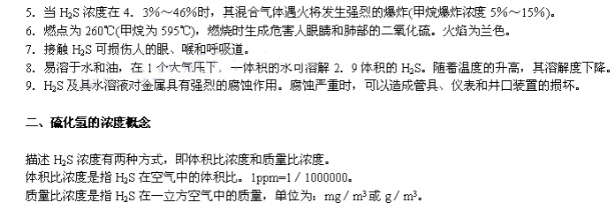

三、硫化氢对人体危害的生理过程

H₂S被吸入人体后，通过呼吸道，经肺部由血液运送到人体各个器官。它首先刺激呼吸道，使人嗅觉钝化、咳嗽，严重时将灼伤呼吸道；刺痛眼睛，严重时将失明。H₂S既而刺激神经系统，导致头晕，丧失平衡、呼吸困难，使心脏加速跳动，严重时因心脏缺氧而死亡。
H₂S进入人体，将与血液中的溶解氧发生化学反应。当H₂S浓度极低时，它将被氧化，对人体威胁不大。而H2S浓度较高时，将夺去血液中的氧，使人体器官缺氧而中毒，甚至死亡。

四、硫化氢中毒症状

1．急性中毒H₂S气体会导致气喘，脸色苍白，肌肉痉挛；当H₂S浓度大于700ppm时，人很快失去知觉，几秒钟后就会窒息，呼吸和心脏停止工作，如果未及时抢救，会迅速死亡。而当H₂S浓度大于2000×10^{—6}(2000ppm)时，人体只需吸一口气，就很难抢救而立即死亡。
2．慢性中毒。人体暴露在低浓度H₂S环境下，如体积比浓度为50×10^{－6}～100×10^{—6}(50～100ppm)，将会慢性中毒，症状是：头痛、晕眩、兴奋、恶心、口干、昏睡、眼睛感到剧痛，连续咳嗽、胸闷或皮肤过敏等。长时间在低浓度H₂S条件下工作，也可能造成人员窒息死亡。当人受H₂S伤害时，往往反映为神智不清、肌肉痉挛、僵硬、随之重重的摔倒、碰伤和摔死。
3．H₂S中毒情况，见表2—16，表2—17。

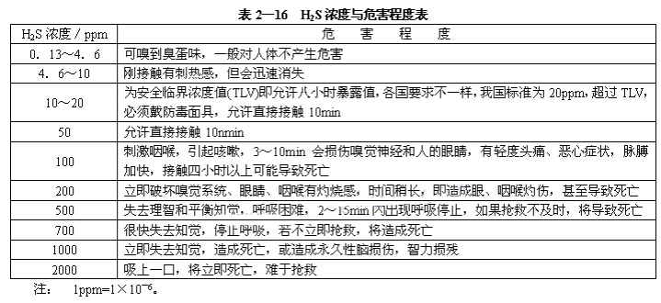

表2—17 H₂S中毒情况表
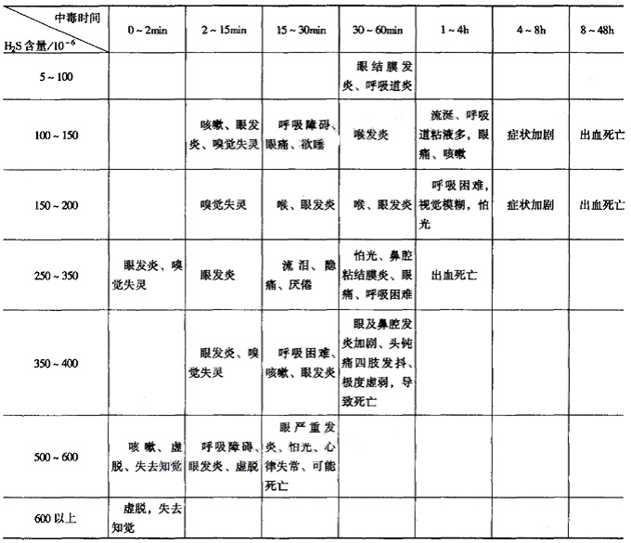

五、硫化氢的检测

发觉H₂S气体的方法有几种。鼻子可以嗅到空气中含量百万分之一的H₂S气体的存在。但当H₂S浓度达4．6ppm，会使人的嗅觉钝化。如果H₂S在空气中的含量达到100ppm以上，嗅觉会迅速钝化，而得出空气中不含H₂S的不可靠的嗅觉。因此，根据嗅觉器官来测定H₂S的存在极不可靠，十分危险的，应该采用化学试剂或测量仪器来确定H₂S的存在及含量。

1．用化学方法测定H₂S的存在和含量
(1)醋酸铅试纸法
将醋酸铅试液涂在白色的试纸(或涂片)上，试纸(或涂片)仍为白色，当与H₂S气体接触时会变成棕色或黑色。让试纸(或涂片)与被测定区空气接触3～5min，根据色谱带对照图对照试纸(涂片)改变颜色的深度可判断H₂S的浓度(在使用时注意将试纸沾上水)。
试液配方：10克醋酸铅+100毫升醋酸(或蒸馏水)
测量原理：Pb(CH₃COO)₂+H₂S=PbS(棕色或黑色)+2CH₂COOH
这种测量方法的优点是价格低，简单易行，但存在着不少缺点。在测定时间(3～5min)内，检测员与含H₂S空气接触易出危险，浓度指标准确度低(试纸在低浓度空气中时间长同样可变得很黑)，是一种定性(判断有无H₂S存在)半定量(大致估计H₂S浓度)的测定方法。
(2)安培瓶法
瓶子内装进Pb(CH₃COO)₂固体颗粒，瓶口由海棉塞住，H₂S气体可通过海棉侵入瓶内与Pb(CH₃COO)₂反应，使醋酸铅白色颗粒变黑，与试纸法一样，是一种定性、半定量测量方法。
(3)抽样检测管法
用醋酸铅试纸法和安培法只能判断有无H₂S存在。为了测得精确浓度，应戴上防护用具进行气体抽样检查或用电子探测器测定。抽样检查装置由检测管和风箱(或真空泵)组成。
检测管内装有浸过Pb(CH₃COO)₂的固体颗粒。检测管出厂时两端是封口的，其有效保存期为两年。使用前，应将两端封口切掉。短管用来测量低浓度H₂S空气，长管用来测量高浓度H₂S空气。管上有刻度。
真空泵可以拉伸或压缩，体积变化量为V。泵的上下各装有一个单向阀门，用来排出或吸入空气。检测管装在吸气阀门处。
测量操作方法：
将检测管两端玻璃封口切掉，装在已经排掉空气的真空泵(或风箱)的进气口上，拉伸真空泵(风箱)，使含H₂S的空气通过检测管进入泵(或风箱)内，空气中所含的H₂S体积一定量，空气中H₂S的含量越高，检测管变黑的长度就越长，可以从检测管刻度上读取数据，计算出H₂S的浓度。
H₂S浓度=读数×系数(由生产厂给出)／进入风箱的空气体积×100％
测量时应注意预先将风箱(或真空泵)内空气排尽，并检查风箱(或真空泵)的密封性能，以保证通过检测管进入风箱(真空泵)内的气体体积V达到精确度要求，避免计算出现误差。
这种测量方法检测精确度高，成本低，是一种较好的定量检测方法，缺点是测量操作复杂，测量精度受检验员技术熟练程度的影响。

2．用电子探测仪测定H₂S的含量
电子探测仪器类型很多，价格昂贵。一般电子探测仪都具有声光报警功能和硫化氢浓度显示功能，有的还能实现远距离探测。
可携式H₂S电子探测报警器是采用控制电位电解法原理设计的一种优质微型监测报警设备。它能在H₂S气体对人体危害出现之前，对H₂S气体的浓度进行检测报警。该仪器具有灵敏度高、感应快、体积小、重量轻等优点。
H₂S-1探测报警器，有两个浓度预警值，当浓度超过第一预警值时，仪器将发出断续声光报警，当浓度超过第一预警值的三倍时，将发出连续声光报警，其具体浓度将由液晶数字屏上显示出来。
该仪器设的照明装置，在黑暗处使用时，可按下照明按钮，就能从显示屏上清晰读数。当浓度超过40ppm时，显示屏上将出现超量符号“一”，当在嘈杂环境时，可将耳塞机插入耳塞插座内监听。
使用该监测报警器应注意如下事项：
(1)在显示器上出现超量符号“一”时，应停止使用。
(2)该仪器严禁撞击。
(3)严禁在可燃性气体达到危险的环境中更换电池。
(4)当检查电池电压达不到要求时，应更换电池。
(5)当出现下列情况时，需要更换传感器，零位调节时，调不到“0．0．0”，不能进行正常调校，显示器显示数值不稳定。
此外，还有SP-114型便携式H2S检测报警仪。

3．固定式H2S探测设备
固定式H2S探测设备装在控制室或某中心场所，四台(或六台)感应器同时可以装在这种探测仪上，这些感应器将被安放在远处工作地区周围。如果需要大量信号，几台固定式监测仪可以同时装在操纵台上。固定式H2S探测仪必须保持良好的操作与维护及定期校正。

六、防毒面具(呼吸器)

1．过滤型防毒面具
这种防毒面具是使含H₂S的空气通过一个化学药品过滤罐，H₂S被药品吸收(发生化学反应)而过滤掉，从而得到不含H₂S的空气供工作人员使用。随着含H₂S空气进入，药品不断跟H₂S反应，最后过滤罐将失效而必须更换才能再使用。这种防毒面具一般只能短时间应用，使用时间一般为30min。我国目前生产的型号有TF-1型(头盔而罩)、TF-4型(面罩只保护口和鼻，不能保护眼睛)等。下面以TF-1型毒气过滤器为例说明这类面罩的结构、使用等知识。
TF-1型防毒面具采用头盔式面罩，能避免眼睛受H₂S刺激。它由面罩、导气管和滤毒罐三部分组成，面罩依头型大小分为四个编号，各色滤毒罐均装有特别药剂，能分别防御各类有害气体(见表2—18)。

表2—18 滤毒罐防护范围及质量标准
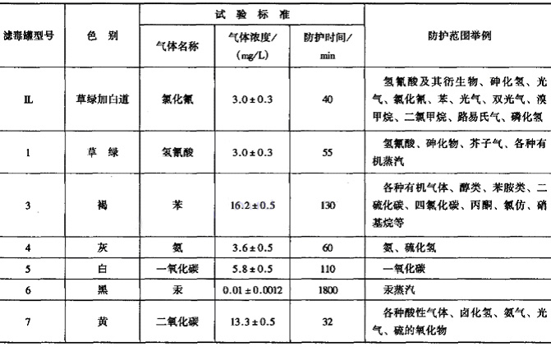

面罩规格选配：取由头顶沿两颊到下腭的周长，再量取沿上额通过眉毛边沿至两耳鞍点一线之长度，将两次量取的长度相加，依相加的得数按表2—19确定面罩编号。

表2—19 TF-1型毒气过滤器面罩型号

注意事项：
a．使用前应检查全套面具密封性：方法是：戴好面具后，用手或橡皮塞堵上滤毒罐进气孔，做深呼吸，如没有空气进入，则此套面具密封性能好，可以使用。否则应修理或更换。
b．佩戴时如闻到毒气微弱气味，应立即离开毒区域。
c．有毒区的氧气占总体积18％以下，或有毒气体浓度占总体积2％以上的地方，各型滤毒罐都不能起防护作用。
d．两次使用的间隔时间在一天以上，应将滤毒罐的螺帽盖拧上，塞上橡皮塞保持密闭，以免受潮失效。
e．每次使用后应对面罩进行消毒。
f．滤毒罐应储存于干燥、清洁、空气流通的库房，严防潮湿、过热。有效期为五年，超过五年时间应重新鉴定。

2．自持型防毒面具
(1)直接供氧式自持型防毒面具
①带氧式防毒面具
这种防毒面具由背在背上的空气瓶提供空气，当佩戴这种防毒面具的人员从事体力劳动时，常规使用的气瓶可供气30min，也可以使用供气时间更长的气瓶。
空气呼吸器属于带氧式防毒面具，使用应注意如下事项(以HZK-7型为例)：
a．擦洗面罩的面窗，并把供气调节器与全面罩连接好。
b．佩戴装具，根据身材调节肩带、腰带，以合身、牢靠、舒适为宜，同时系好胸带。
c．开启气瓶阀，检查储气压力。
d．先放松系带，然后戴上面罩，依次从下部系带开始收紧，使全面罩与面部贴合良好，无明显压痛。
e．深呼吸2～3次，感觉应该舒畅，有关的阀件性能必须可靠，屏气时，供气调节器阀门应该关闭，停止进气。
f．关闭气瓶阀，深呼吸数次，随着管路中的余气被吸完后，面罩体应向人体面部移动，这时腔内保持负压，人体感觉呼吸困难，以证明面罩和呼吸阀气密性良好。
g．重新开启气瓶，可重复使用。当气瓶内储压力降至3．43～4．41MPa时，警报器发出气笛声，此时气瓶还能供气8～10min，以便使用者撤离作业现场。
②非带氧式防毒面具
这种防毒面具是由带氧式防毒面具演变而来的。面具佩戴者不需背空气瓶，而是通过一条长软管与固定的大空气瓶联接供气，开关就装在面具使用者身上，它的优点是使用者的负重比带氧式防毒面具轻。但使用者的活动范围受软管长度的限制，而且当进入毒区后软管迫使使用者从原来进入的路线返出，使用这种防毒面具必须要带一个“逃跑瓶”，紧急情况下拔掉供氧软管利用“逃跑瓶”内的应急氧气逃离毒气区。
(2)化学反应生氧式防毒面具
这种防毒面具原理是人体呼出的CO₂和H₂O蒸气经过一个生氧罐与罐中药品反应生成氧气，再供人体呼吸。它的循环系统与外界隔绝：可防护任何毒气，也可以在缺氧区域使用，供氧时间较长，一般可使用2小时。我国目前生产的有SM-1型隔绝式生氧器，YGQ-2型防护供氧器，AHG型氧气呼吸器等型号。
①使用注意事项(以SM-1型隔绝式生氧器为例)：
a．使用应根据头型大小，选择合适的面罩。当佩戴时，其边缘应与头部密合，同时不得引起头痛的感觉，一般选择面罩型号的方法如下：
量取由头顶沿两颊到下腭一线之长度，再量取沿上额通过眉毛上沿至两耳鞍点一线之长度。将两次量取结果相加，根据获得的总数，按表2—20确定面罩型号。

表2—20 SM-1型隔绝式生氧器面罩型号
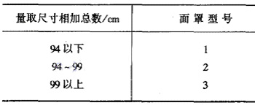

b．每次进入有毒区域前，均应检查面具的气密性。
c．检查各接头是否联接妥当。
d．戴好后，阻水罩的上部要紧贴鼻梁上，下部应贴下腭，如果镜片有雾气出现，说明阻水罩与面部贴合不够致密，需重戴或更换。
e．戴好面具后，即猛呼一口气，可使产氧罐能迅速放出人呼吸需要的氧气。
f．在使用中，如果发现氧气供给量不足，而喘不过气时，用应急措施，即用手指按一下应急补药装置。压碎玻璃瓶让药品流出与生氧剂接触，放出的氧气可供给人员2～3分钟急用，这时应立即离开现场，摘下面具，应急装置只能使用一次，用后要重新填装药剂后才能第二次使用。
②产氧罐使用说明
a．产氧罐是产生氧气的关键组件，严禁挤、压、碰、撞或拆卸。
b．不得任意把产氧罐盖拧松，避免进入湿气及二氧化碳而降低产氧罐使用效果以致失效。
c．产氧罐怕振动，严禁与油类和易燃物接触。
d．使用失效后可在装药孔处把药剂倒出。如倒不尽可在水中浸泡倒出，浸水后必须进行严格干燥后才能装药(装药量为1．1～1．3kg)，倒出药剂呈碱性，应注意安全。
e．装药必须在于燥、清洁的环境中进行(或返回制造)进行重新装药。
③维修保养
a．面罩如脏污后，将面罩从装置上取下，用肥皂水或0．5％的高锰酸钾清洗消毒，不可使用任何有机溶液洗涤面罩，以免损坏橡胶部件，每套面具可多次使用，直到面罩上产生裂纹或橡胶老化，不能保证气密时为止。
b．使用完毕后，应把面罩拧下，拧上螺帽，保持系统气密，以免受潮变质或失效。
c．备用生氧面具应储存于干燥、清洁空气的库房内，严禁与油类等其他易燃品放在一起，防止水份、杂质、二氧化碳等侵入。
d．库房条件：温度为0～35℃，湿度为70％以下。
e，生氧剂是一种强的氧化剂，在保存中要严加小心。

七、含硫油气井作业

1．水上钻井平台布置注意事项
(1)钻井平台应正对盛行风向，以保证生活区及飞机平台处在井口上风位置。
(2)井架上和安全保护区都要装“风飘带”或“风向标”，工作人员应养成随时转移到井口上风方向工作的习惯。
(3)当空气中H₂S浓度达到50×10^{—6}(50ppm)时，应挂出写有“硫化氢(H₂S)”字样的标牌，并升起红旗风向标，风速仪应安装在使人员看得见的地方。危险标牌应布置在钻井平台每一个侧边，并在每侧边摆几面矩型红旗挂起来，以便飞机和船舶能看见。危险标牌为黄色，宽至少8英尺(约2．4m)，高至少4英尺(约1．2m)，并用12英寸(约30．5cm)高的黑体字书写下列内容；危险——硫化氢——H₂S。在夜间和低能见度时，应有相应的照明装置。
(4)守护船应在平台上风方向停舶，保证水上运输畅通。密闭救生应配备齐全，定期检查，保证随时都可以使用。
(5)在井口附近，钻台上、泥浆筛附近以及其他可能聚集硫化氢的地方，应定时用醋酸铅试纸或安培瓶等检测是否存在H₂S。
(6)在容易聚集H₂S的各部位应装有大型防爆风机，并安装有报警性能的H₂S检测仪器。平台上固定式H₂S探测探头安装位置：井口附近、钻台上、泥浆筛附近、循环池(钻井液舱)附近、生活区及发电房、配电房抽风口处。当空气中H₂S浓度超过10×10^{—6}(10ppm)时，该系统即以声、光报警方式工作。探测仪灵敏度应达到5×10^{—6}(5ppm)。

2．陆地井场布置注意事项
(1)井场应选在空气流通的地方。
(2)井架上和安全保护区都要安装“风飘带”或风向标，工作人员应养成随时转移到上风方向的位置工作的习惯。当空气中硫化氢浓度达到50×10^{—6}(50ppm)时，应挂出写有“硫化氢(H₂S)”字样的标牌，并升起红旗。
(3)钻具应堆放在主风向的上风处，钻井液池要处在下风位置。
(4)井场上一般设置两到三处安全保护区，一个在盛行风向处(一般为生活区方向)，另两个成120°角分布。
(5)井口附近、钻台上、泥浆筛附近、钻井液池(舱)附近以及其他可能聚集H₂S的地方，要装有大的防爆风机，并定时用滤纸沾上醋酸铅溶液来作简易检查，如发现黑色则说明空气中含有H₂S。

3．含硫气田井场及钻机设备的布置
(1)进行钻前工程前，应从气象资料中了解当地季节风的风向。
(2)井场及钻机设备的安放位置应考虑季节风风向，井场周围要空旷，尽量在前后或左右方向能让季节风畅通。防喷器及压井管汇等设备要按要求进行安装、固定和试压。
(3)钻井井口和套管的连接，每条防喷线的高压区都不允许焊接。
(4)放喷管线应装两条，其夹角为90°；并接出井场100m以外，若风向改变时，至少有一条能安全使用。
(5)压井管线至少有一条在季节风的上风方向，以便必要时放置其他设备(如压裂车等)作压井用。
(6)井控设备(和管材)在安装、使用前应进行无损探伤。
(7)井控设备(和管材)及其配件在储运过程中，需要采取措施避免碰撞和被敲打；应注明钢级、严格分类保管，并带有产品合格证和说明书。

4．材质
(1)钢材
钢的屈服极限不大于655MPa，硬度最大为HRC22。若需使用屈服极限和硬度比上述要求高的钢材，必须经适当的热处理(如调质、固溶处理等)，并在含H₂S介质环境中试验。证实其具有抗H₂S应力腐蚀开裂性能后，方可采用。
(2)非金属材料
凡密封件选用的非金属材料，应具有在H₂S环境中能长期使用而不失效的性能。

5．含硫气田钻井设计的特殊要求
(1)在含硫地区的钻井设计中，应注明含硫地层及其深度和预计含量。
(2)若预计H₂S分压大于0．21kPa时，必须使用抗硫套管、钻杆等其他管材。
(3)当井下温度高于93℃时，套管和钻铤可不考虑其抗硫性能。
(4)高压含硫地区可采用厚壁钻杆。
(5)钻开含硫地层的设计钻井液密度，其安全附加密度在规定的油井标准0．05～0．10g／cm³、气井标准0．07～0．15g／cm³上选用上限值。
(6)井队必须有足量的高密度钻井液(超过钻进用钻井液密度0．1g／cm³以上)和加重材料储备。高密度钻井液的储存量一般是井筒容积的1～2倍。
(7)在钻开含硫地层后，要求钻井液的pH值始终控制在10以上，并选用相适应的加重材料。若采用铝制钻具的pH值不得超过10．5。
(8)严格限制在含硫地层使用常规式中途测试工具进行地层测试工作，若必须进行时，应减少钻柱在H₂S中的浸泡时间。
(9)必须对井场周期2km以内的居民住宅、学校、厂矿等进行勘测，并在设计书上标明位置。在有H₂S溢出井口的危险情况下，应通知上述单位人员迅速撤离。

6．含硫气田钻井安全操作
(1)必须制定一个完整的对井队进行救援的计划。在进入气层前应和医院、消防部门取得联系。
(2)在即将钻人含硫地层时，应对钻井队进行一次防H₂S安全培训，并向当班的各岗位人员发出警告信号。
(3)在高含硫地区即将钻人油气层中钻进时，以及发生井涌、井喷后，应有医生、救护车、技安人员在井场值班。
(4)严格按设计钻井液密度配制钻井液。未征得上级部门的同意，不得修改设计钻井液密度。经随钻压力监测发现地层压力异常时，应及时调整钻井液密度以保持井内压力平衡。
(5)做到及时发现溢流显示，迅速控制井口，并尽快调整钻井液密度压井。
(6)利用钻井液除气器和除硫剂，将钻井液中H2S的含量控制在75mg／m³以下，并随时对钻井液的pH值进行监测。
(7)在油气层和油气层以上起钻时，前十根立柱起钻速度应控制在0．5m／s以内。
(8)在油气层和钻过油气层进行起下钻作业时，必须进行短程起下钻。
(9)在含硫地层取心起钻，当取心工具离地面还有五柱时，钻台作业人员应戴上防毒面具，直到取出岩心筒。
(10)钢材，尤其是钻杆，其使用拉应力需控制在屈服极限的60％以下。
(11)在油气层钻进时，若在井场动用电、气焊，必须采取绝对安全的防火措施，并报上级安全部门批准
(12)当在H₂S含量超过安全临界浓度的污染区进行必要的作业时，必须配带防护器具，且至少有两人同在一起工作，以便相互救护。
(13)井队在现有条件下不能实施井控作业而决定防喷点火时，点火人员应配带防护器具，并在上风方向，离火口距离不得少于10m，用点火枪远程射击。
(14)控制住井喷后，应对井场各个岗位和可能积聚H2S的地方进行浓度检测。只有在安全临界浓度以下时，人员方能进入。

7．H₂S防护演习
为了训练所有队员在井场能高效地完成指定给他们的紧急任务，因此应每天进行一次H₂S防护练习。一旦所有队员的练习令人满意，那么防护练习可每星期进行一次。当H₂S报警声响起时，应采取下列步骤：
